МУНИЦИПАЛЬНОЕ БЮДЖЕТНОЕ ОБРАЗОВАТЕЛЬНОЕ УЧРЕЖДЕНИЕ
ЗАПРУДНОВСКАЯ СРЕДНЯЯ ОБЩЕОБРАЗОВАТЕЛЬНАЯ ШКОЛА

ДЕНЬ
ПОЖИЛОГО ЧЕЛОВЕКА
(паспорт социального проекта)
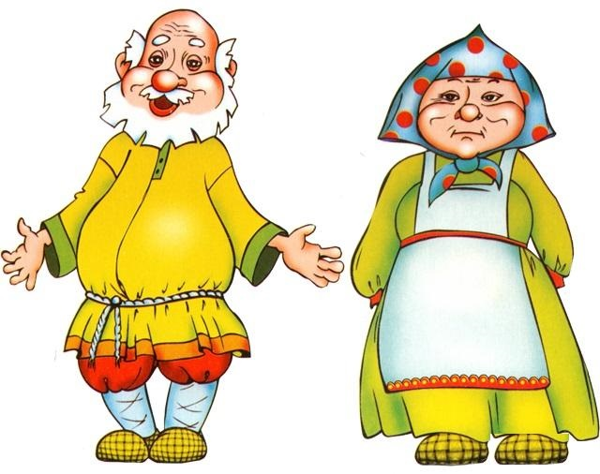

Подготовила
учитель начальных классов
Луканова Оксана Федоровна

2011-2012 уч. г.

Актуальность проекта
День пожилого человека для россиян особый праздник. С детства впитываем мы от людей старшего поколения народные традиции и мудрость, основы культуры и родной речи. Из бабушкиных сказок, из рассказов деда рождается наша первая любовь к родной земле и её жителям. Никогда не забудем мы того, что сделано руками людей старшего поколения. Они возводили фабрики и заводы, воевали на фронтах, добросовестно трудились в мирное время, воспитывали своих детей и внуков.
Время не стоит на месте. Всё быстрее ритм нашей жизни, всё больше с годами волнений, неотложных дел… Но забота о наших стариках, пожилых людях – то, о чём нельзя забывать ни на минуту. Поддержать, обустроить быт, оказать реальную помощь – вот одна из важнейших задач сегодняшнего дня. Но и это лишь небольшая частичка нашего неоплатного долга перед людьми старшего поколения.
Большое складывается из мелочей. Уступить место в автобусе, помочь перейти через дорогу, выразить простое человеческое внимание – и разглаживаются морщинки у глаз, светлее становится взгляд, теплее на сердце пожилого человека. Они помогают нам и тогда, когда мы становимся взрослыми. В их добрых и сильных сердцах черпаем мы поддержку и понимание, терпение и любовь, энергию и вдохновение. Огромное спасибо им за это!
Мы живём в веке технического прогресса. Люди увлечены своей карьерой, стремятся заработать побольше денег и стать успешными в этой жизни. Мы стремимся идти в ногу со временем, следим за развитием современных технологий, и в этой гонке не всегда успеваем обратить своё внимание на тех, кто рядом и, возможно, нуждается в нашей помощи.

Цели проекта:
- воспитание уважения к старшему поколению;
- развитие личностных качеств, коммуникабельности, творческого воображения.
Задачи проекта:
- прививать обучающимся уважение, желание заботиться о пожилых людях, оказывать посильную помощь, доставлять радость;
- подготовить концерт, посвященный дню пожилого человека;
Сроки реализации:
15.09.2011 – 15.10.2011
Участники проекта
Проект рассчитан для обучающихся 4 класса, которые способны реализовать данную идею за сентябрь 2011 – октябрь 2011 г.

Социальные партнеры:
- администрация Запрудновского сельсовета;
- Дом Культуры с.Запрудное.
Постановка проблемы:
На долю старшего поколения выпали тяжелейшие испытания. Каким образом мы можем выразить им свое уважение и благодарность?

Этапы решения проблемы
- Подготовительный.
Было решено, что каждый ученик класса, придя домой, спросит об этом своих бабушек и дедушек. Через несколько дней мы подвели итог нашего маленького исследования. Оказалось, что пожилые люди хотят внимания, заботы, радости от своих внуков. Мы приняли решение: подготовить праздничный концерт для бабушек и дедушек. В нашем селе Запрудное уже стало традицией празднование Дня пожилого человека. Мы с ребятами обратились в администрацию Запрудновского сельсовета с предложением принять участие в этом концерте. Каждый ребенок внес свою лепту в эту работу: кто-то нашел стихотворение, кто-то песню. Когда материал был собран, мы начали готовиться: учили, репетировали.
- Реализационный.
В назначенный день ученики вместе с учителем отправились в Дом Культуры с.Запрудное. В зале было много народа. Ребята очень переживали – зрителями были их бабушки, дедушки, соседи да и просто знакомые. Наше выступление понравилось. Аплодисменты, улыбки на лицах были наградой ребятам за их труд, старания. А администрация сельсовета угостила ребят конфетами за участие в концерте.
- Заключительный.
После концерта мы подвели итог нашей деятельности. Ребятам очень понравилось дарить людям радость, улыбки.
